«Музыкальный журнал» (или «электронная книга»)
Сценарий развлечения ко Дню защитника Отечества.
(Старший дошкольный возраст)

Дети под музыку « Моя армия самая сильная» входят в зал, садятся.
ВЕД: Ребята! В нашем детском саду появился необычный музыкальный журнал.
(электронная книга) Вот он (показывает). Его (её) выпуск посвящён славной дате,
которую23 февраля отмечает вся наша страна. Вы знаете, какой это праздник?
Дети: День защитника отечества!
ВЕД: Давайте откроем первую страницу…
СТРАНИЦА - МОРЯКИ (Морская тема на листе или на экране)
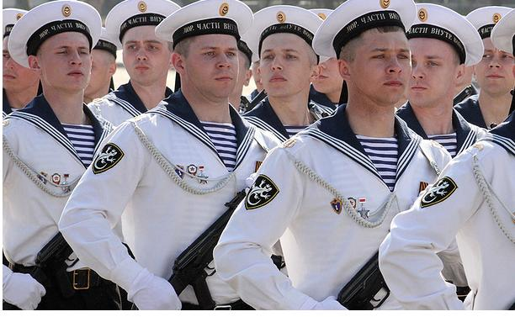
Кого вы здесь видите? (Моряков)А как вы узнали, что это моряки?
Дети: У моряков особая форма, на голове бескозырки с ленточками, полосатые
тельняшки, матросские воротники – гюйсы.
ВЕД: На этой странице рассказ о том, как отважные капитаны набирают себе новые
команды, чтобы выполнить важное боевое задание. Но на свой корабль они берут
только самых смелых, ловких и умных! А среди вас есть те, кто мечтает стать
военным моряком?
Мальчик: Когда вырасту большим – буду я матросом,
Буду лазить по канатам и ходить по тросам.
Мальчик: Дай мне, мама, морскую фуражку, что лежит у отца на столе,
Поплыву по морям, океанам на бумажном моём корабле.
На носу я поставлю фонарик, что бы путь освещал мне во мгле,
Будет парус из белого шёлка на бумажном моём корабле!
ВЕД: Кто ещё хочет попасть в команду моряков? (ответ детей). Итак, начинаем отбор!
Как называют тех, кто подаёт сигналы кораблям? Сигнальщики)
Выходят 2-3 мальчика
1 сигнальщик: Любим мы волну морскую и прибоя шумный вал.
И в погоду штормовую кораблям даём сигнал!
УПРАЖНЕНИЕ «СИГНАЛЬЩИКИ»О.С.Боромыкова
2 сигнальщик:Мы стоим как на земле, а плывём на корабле.
И сигналим каждый раз, когда такой приказ!
3 Сигнальщик: Налево- поворот, направо - поворот,
А ну – ка, не зевай, сигналы подавай
ВЕД: Сигнальщики в команду зачислены! («Сигнальщики» заходят на «корабли»)
ВЕД: Сейчас проверим вашу смекалку! Отгадайте загадки:
1.Если шторм и непогода и волна – за валом вал,
Рулевые смотрят в оба, крепко держат…что? (Штурвал!)
2.Чтоб увидеть мне вдали как проплывают корабли -
В него я быстро погляжу и всем ребятам расскажу.(Бинокль)
3.Чтобы сильная волна нас с места сдвинуть не смогла,
За борт мы цепь бросаем и в воду опускаем… (Якорь)
(Те, кто отгадал загадки, заходят на «корабли»)
ВЕД: Моряк должен быть сильным, ловким и выносливым! Вы сможете выполнить
трудные задания?
ИГРЫ – СОРЕВНОВАНИЯдля 2-х команд (на выбор):
-«Доставь донесение»: пройти по «морским камням», пролезть под «лодкой»,
развязать «морскойузел».
-«Азбука морзе» : синий флажок - хлопаем, зелёный – топаем,
жёлтый – молчим, красный – «Ура!» кричим.
- «Собери корабль»: собрать разрезные картинки.
(Победители конкурсов, т. е. все остальные детизаходят на «корабли»)
ВЕД: Все задания успешно выполнены! Команды в сборе! А сейчас пора сделать на
палубе уборку и немного подкрепиться. Вы согласны?
ТАНЕЦ «СВИСТАТЬ ВСЕХ НАВЕРХ»Композиция Е.Ю. Сухановой., Л.А. Новиковой
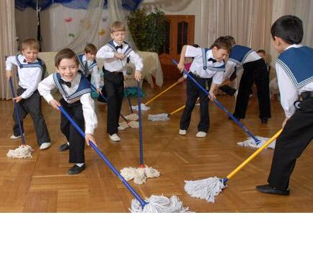

ВЕД: Корабль полностью к отплытию готов!Что скажут моряки?
Моряк: Мы, ребята, любим море. По волнам да по морям
В боевом идём дозоре – нынче здесь, а завтра там!
Моряк: Ходим строем, лихо, смело, все подтянуты струной,
По плечу любое дело, нет ошибки ни одной!
ПЕСНЯ «ВСЕ МЫ МОРЯКИ» Словам. Садовского,музыка Л. Лядовой
ТАНЕЦ «БЕСКОЗЫРКА» Композиция Л.Кустовой
ВЕД: А на берегу моряков всегда будут ждать их верные подруги!
МОРЯК: Я – моряк, а ты морячка, привыкай, подруга, ждать!
Скоро будет увольненье – постарайся не скучать!

ТАНЕЦ «ТЫ МОРЯЧКА, Я МОРЯК» Композиция А.И. Бурениной
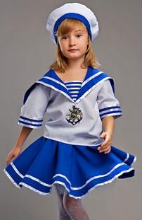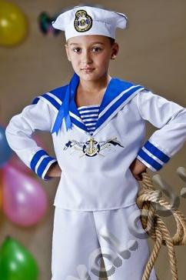

ВЕД: Пора дать слово нашим капитанам!
1 КАПИТАН: Капитаны мы лихие, нам не страшен грозный шторм,
Знайте – волки мы морские и свой флот не подведём!
2 КАПИТАН: Я приказываю строю:«Дать машинам полный ход!»
Здравствуй, синяя дорога, наш корабль идёт вперёд».
ПЕСНЯ «КАПИТАНЫ» Слова М.Джумаева, музыка Е.Никитиной
или ПЕСНЯ «КАПИТАН» Слова и музыка З.Я.Роот
ВЕД: Моряки, слушай команду капитанов!
1 Капитан: Поднять якорь!Моряки:Есть поднять якорь!
2 Капитан: Полный вперёд! Моряки: Есть полный вперёд!
ИГРА « МОРЯКИ И АКУЛА»
ВЕД: Долго бороздили военные корабли моряи океаны…Кого только не приходилось
им встретить на своём пути!
«ПЕСНЯ «ПЛЫВЁТ КОРАБЛИК ПО ВОЛНАМ» Слова и музыка Н. Мурычевой

Моряк: Оглядим морской прибой мы подзорною трубой.
Слева море, справа море – волны плещут на просторе.
Ой! Я, кажется, вдали вижу краешек Земли!
ВЕД: Неспокойны волны за кормой, вы несёте вахту, моряки,
Вы от дома очень далеки, если честно, хочется домой? (Да!)
Давайте вернёмся в родную гавань и откроем следующую страницу нашего журнала (электронной книги).

Эта и последующие следующие страницы могут содержать аналогичный материал по любой военной тематике .В содержание каждой «страницы» важно предусмотреть чередование музыкального , литературного и игровогоматериала, например:

СТРАНИЦА – ПОГРАНИЧНИКИ (Тема пограничников на листке или на экране)
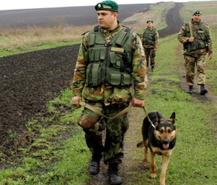
ВЕД: Эта страница расскажет нам о тех, (ЗАГАДКА) кто на суше и на море день и ночь
стоит в дозоре. Он страну не подведёт – нарушитель не пройдёт! Кто это?
(Пограничники)
ВЕД: Кто из вас хотел бы стать пограничником?
Мальчик: Я на границе хотел бы служить, чтоб враг не посмел нарушать рубежи!
ВЕД: А кто из вас знаетСТИХИ о пограничниках?
РЕБ: В тёмных лесах и у горных высот службу свою пограничник несёт.
Знает солдат каждый камень в реке, наша граница на крепком замке.
РЕБ: На ветвях заснули птицы, звёзды в небе не горят.
Притаился у границы пограничников отряд.
Пограничники не дремлют у родного рубежа,
Наше море, нашу землю, наше небо сторожат.
ПЕСНЯ «ПОГРАНИЧНИК»Слова О. Высотской, музыка С. Богуславского
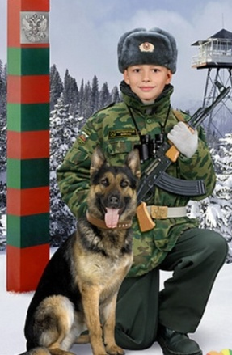
ВЕД: Нелегка служба на границе.
ИГРЫ –СОРЕВНОВАНИЯдля 2-х команд (на выбор):
-«Донесение» (На скорость передавать «Секретный конверт» конверт из рук в руки)
-Меткий стрелок» (Бросать «гранаты» -мешочки с песком в обручи или в вёдра)
ВЕД: Наши границы в надёжных руках! 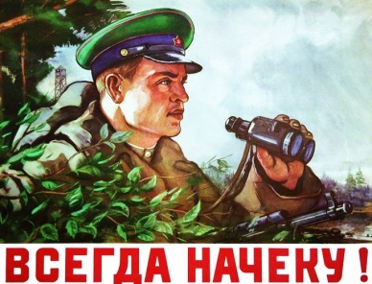
ТАНЕЦ «ГРАНИЦА» Композиция Е.Ю. Сухановой., Л.А. Новиковой
СТРАНИЦА –ЛЁТЧИКИ( Тема лётчиков на листе или на экране)
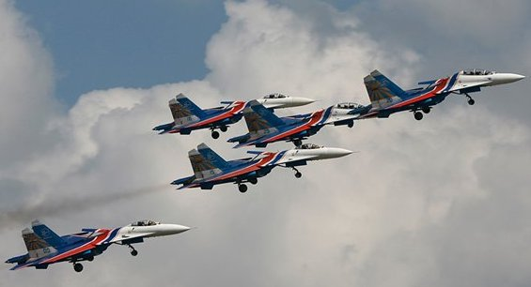
ВЕД:Отгадайте ЗАГАДКУ: Служит лётчик на границе? (Нет!) Он летает выше птицы? (Да!)
ВЕД: Кто из вас хочет стать лётчиком?
Мальчик: Хотел бы лётчиком я стать и в небо высоко взлетать,
Чтобы воздушную границу страны любимой охранять!
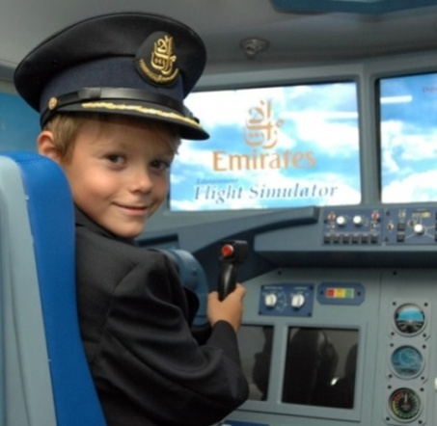
ВЕД: На этой странице есть СТИХИ про лётчиков, кто прочитает?
Мальчик: Наши лётчики – герои небо зорко стерегут,
Наши лётчики – герои охраняют мирный труд.
Мальчик: Широкие крылья на солнце горят, летит эскадрилья – воздушный отряд.
Круги, повороты и снова круги, летя самолёты один за одним.
Мальчик: Мы будем храбрыми, как деды, родную землю защитим.
И солнце мирное и небо мы никому не отдадим!
Мальчик: На горизонте – самолёт. По курсу – полный ход вперёд!
Готовься к бою, экипаж! Отставить! - Истребитель наш!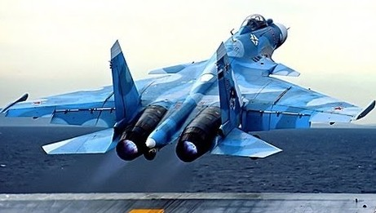

ПЕСНЯ: «ЛЕТИ, СТАЛЬНАЯ ЭСКАДРИЛЬЯ»
ТАНЕЦ- импровизация на песнюВ.Сюткина «12-45»
или ТАНЕЦ - импровизация на песню «Пора в путь – дорогу»
илиТАНЕЦ «ВДВ» Композиция Е.Ю. Сухановой., Л.А. Новиковой

СТРАНИЦА –СОЛДАТЫ (Тема солдат на листе или на экране)
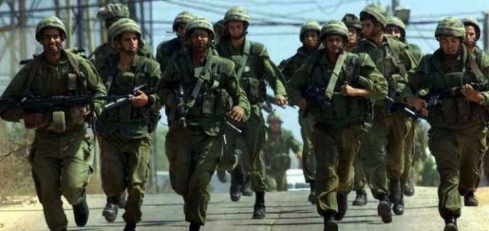
Примерный музыкальный материал:
Песня «Бравые солдаты» Слова Т. Волгиной, мызыка А. Филиппенко
Песня «Бойцы идут» Слова В. Татаринова, музыка В. Кикты
Песня «Будем в армии служить» Слова В. Малкова, музыка Ю.Чичкова
Песня «Ребята – молодцы» Слова и музыка Л.А. Вахрушевой
Песня « Раз – два» Слова и музыка Г. Ларионовой
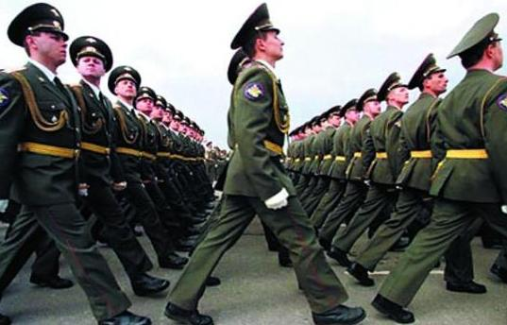
Песня «Мальчишки» Слова В. Берестова, музыка М. Картушиной, обработкаЮ.Забутова
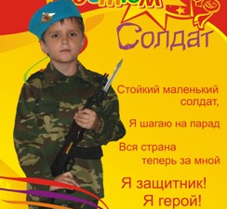
ИГРЫ – СОРЕВНОВАНИЯ для 2-х команд (на выбор):
- «Боевая тревога»: добежать до стула, быстро надеть пилотку и вернуться в строй.
- «Помощь раненому»: быстро перебинтовать «раненому» руку или ногу.
ТАНЕЦ «ЭХ, АТЫ - АТЫ» Композиция Л.Н. Бабыниной
ВЕД: А вот и последняя страница нашего музыкального журнала. И, конечно, на ней поздравление с Днём защитника отечества! 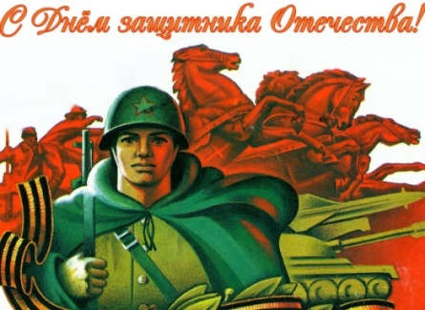
А мы будем ждать следующих выпусков журнала!(новых книг)
Звучит фонограмма песни «Моя армия самая сильная». На экране – клип песни.
Дети под музыку уходят из зала. Конец.
Музыкальный руководитель: Коновалова Ирина Геннадьевна
ГБДОУ д/с №65 Выборгского района Санкт-Петербурга
Февраль 2015 г.

